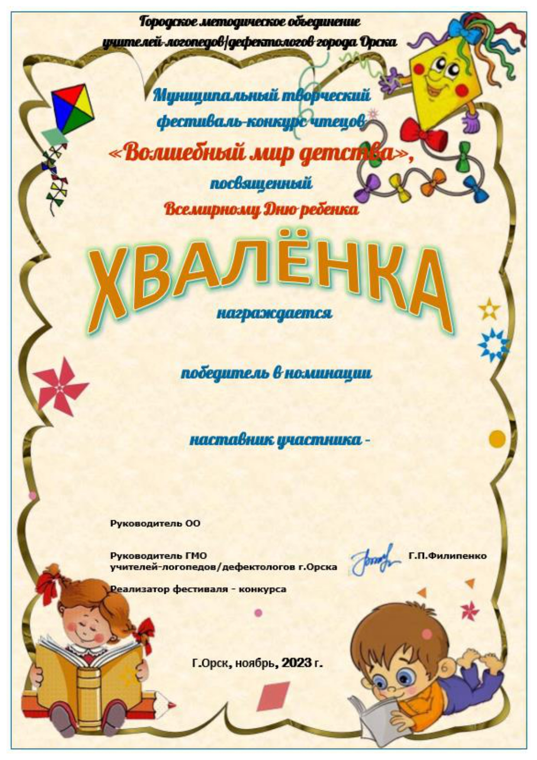

Стрелков Платон

«Самый обаятельный исполнитель»

Пенькова Наталья Владимировна

